Alimentation anabolique- comment, pourquoi, quand, quoi – Part 2.
Les connaissances en bases d’alimentation sont nécessaires pour forger un physique souhaité, peu importe que ce soit un physique de body, fitness, crossfit ou une autre discipline. La connaissance des principes et des méthodes sera toujours votre meilleur atout pour la réussite.

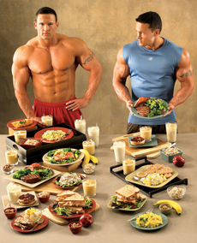
Nous allons continuer à parler des bases en nutrition à connaitre absolument afin que votre activité physique et sportive vous apporte des bénéfices, et non l’inverse. L’ensemble de points invoqué peut être appliqué directement pour favoriser ce que tout sportif souhaite – la progression la plus rapide possible.

Le plus est le mieux.
Vous avez besoin de beaucoup de glucides pour compenser les dépenses énormes faites pendant l’entrainement. Cela signifie qu'il est nécessaire de choisir la nourriture qui contient le plus de glucides. Parmi ces aliments « de prise de masse » vous avez : pommes de terre en purée, pâtes, riz, raisins secs, miel, crêpes, biscuits à l'avoine, pommes et bananes mûres. Ces produits vous permettent d’avoir votre «norme» quotidienne de glucides sans risque de surcharger votre estomac.

Mangez des glucides "à action retardée" avant l'entrainement.
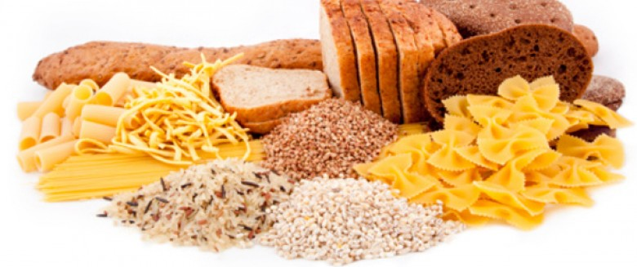
Les glucides existent sous deux formes: "rapides" et "lents". Certains sont digérés presque instantanément. D'autres restent un temps dans l'intestin, libérant progressivement l'énergie. Comment distinguer l'un de l'autre? Les aliments contenant des glucides «rapides» sont généralement sucrés. Voici quelques exemples: confitures, gâteaux, tartes, bonbons ... Avoine, riz, pommes de terre – ce sont des glucides «lents», et n’ont pas de goût sucré. Ces glucides sont parfaits pour "se remplir" avant l’entrainement. Ils fournissent progressivement le glucose dans le sang, par conséquent le taux de glucose dans le sang reste stable, ce qui garantit l’humeur constante et le tonus musculaire élevé. Si vous mangez avant une séance d'entraînement quelque chose de sucré, le glucose sera alors "brûlé" rapidement. Le corps n’aura plus de «carburant» et commencera à puiser dans le glycogène – les réserves « d'urgence » glucidiques stockés dans le foie et les muscles. Par conséquent, l'intervalle de repos entre les entraînements sera augmenté, car le corps ne pourra pas récupérer rapidement et vous vous sentirez fatigué.

Toute l'attention au repas de post-entraînement.
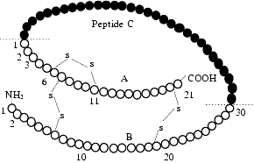
Un entraînement super intensif provoque une augmentation de cortisol, de glucagon et des catécholamines, hormones qui peuvent déclencher une réaction en chaîne pour la destruction du tissu musculaire. Ces hormones sont toujours secrétées en réponse au stress, physique ou nerveux (voilà pourquoi les tracas de la vie quotidienne conduisent généralement à la perte de poids.) Votre tâche - immédiatement après votre séance d'entraînement manger des glucides «rapides». Ils provoquent la sécrétion d'insuline, et c’est le premier ennemi du trio pernicieux cité plus haut. L’insuline neutralise son influence néfaste sur l’organisme. Une excellente source de glucides «rapides» - des bagels, des raisins secs, du miel ... Vous pouvez aussi essayer une formule de Jay Cutler. Il conseille dans les vestiaires de manger 1,5 grammes de glucides par kilo du poids de corps – Jay utilise pour cela du riz avec des raisins secs et du miel. Quant aux protéines, il recommande le lactosérum, sous forme de poudre – tel apporté par la IzoWhey Zero de BiotechUSA – qui est une protéine absorbée très rapidement par les muscles fatigués.

Prenez des collations aussi souvent que possible!
L’alimentation découpée en plusieurs petits repas et collations (petites portions prises jusqu'à 8 fois par jour) a été inventée par les médecins. Cependant, les bodybuilders ont été les premiers à utiliser cette stratégie. Telle est l'opinion du pro Mike Matarazzo: «Quand j’ai divisé ma ration quotidienne en plusieurs petits repas, j’ai tout de suite ajouté de la masse musculaire ». Lorsque vous mangez souvent, avec de courtes interruptions entre les repas, vos muscles ont un flux régulier assuré d'acides aminés (à partir des protéines) et de glucose (à partir des glucides). Les acides aminés "réparent" le tissu musculaire endommagé par l'entraînement, et le glucose maintient un niveau élevé d'insuline dans le sang, empêchant d’un coté ainsi les processus cataboliques dans les muscles, et de l’autre assurant la multiplication de réserves glycogène (glucose stocké pour une utilisation future). Si vous commencez à manger rarement mais en grosses quantités, vous allez élargir votre estomac, aurez des sauts d'humeur, observerez la léthargie qui s’installe et augmenterez votre graisse sous-cutanée.

10. Ne pas oublier les vitamines C et E.
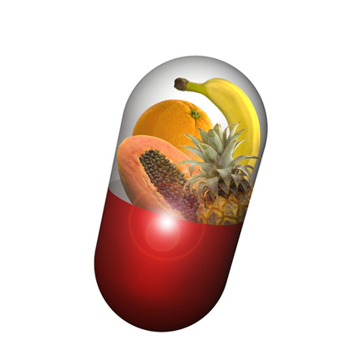
Pendant l’entrainement, le corps de l'athlète crée des radicaux libres en quantités inimaginables. Ces composés nocifs décomposent (catabolisent) les tissus musculaires. En outre, les chercheurs les qualifient de responsables de nombreuses maladies – allant des maladies de la peau au cancer. Pourtant, les athlètes âgés restent des personnes en bonne santé. La science ne sait toujours pas comment l'athlète fait face à ces radicaux libres, cependant les physiologistes sportifs conseillent aux sportifs de consommer de grandes quantités d'antioxydants, qui sont les vitamines C et E. Ces vitamines sont capables de détruire les radicaux libres. Les expériences impliquant des haltérophiles et culturistes ont clairement confirmé que le "cocktail" de 1200 UI de la vitamine E et de 1 g de vitamine C réduit fortement le niveau de créatine kinase dans le sang des athlètes. C’est un sous-produit de la destruction musculaire par les radicaux libres – plus son niveau est faible, plus faible est l'ampleur du catabolisme musculaire, ce qui signifie que ces vitamines permettent de diminuer le catabolisme musculaire pendant et après les séances de sport ou autres épreuves physiques.

Dans la troisième et dernière partie de notre étude nous allons exposer le reste des conseils de base de la nutrition anabolique, et nous ferons une conclusion sur « comment mettre ces conseils en pratique et tous les jours ».

Tchoumatchenko Denis
www.deniss.org

Keyword: entrainement, nutrition, anabolique, catabolique, base de nutrition, évolution rapide, progression physique, clés de la nutrition, santé corporelle.

